Faaliyet |  | KARASAY KUZEY YÜZÜ TIRMANIŞI
Faaliyetin  Tarihi |  | 3-4 Mayıs 2014 |  |  |  |  | Yeri |  |  | Niğde- Aladağlar |  |  |  | Süresi |  |  | - gün 4 saat 15 dk  - gün 5 saat |  |  |  | Türü |  | Alpinizm
Güzergâh |  | Gelincik Kayalar- Karayalak Vadisi- Çelikbuyduran Obayeri- Karasay Zirve- Aynı Yoldan Dönüş
Kat Edilen Yol |  |  |  |  |  |  |  |  |  |  |  | Alınan İrtifa |  |  |  |  | 1.422m
Katılımcılar |  | 1 | Sinan KUTLUTAN
 |  | 2 | Derya ATÇEKEN
Kullanılan Kamp Mlz. |  | Çadır, Uyku Tulumu, Mat, Ocak v.s.
Kullanılan Teknik Mlz. |  | Kazma, Krampon
Kullanılan Kişisel Mlz. |  | Baton ve Kask
Yiyecek |  | Makarna, atıştırmalıklar, sıcak içecek
Rota Bilgisi |  | Kamp Alanı |  | Çelikbuyduran Obayeri
 |  | Su kaynağı |  | Kar Eritilerek Su Elde Edildi
 |  | Tehlikeler |  | Taş düşmesi riski, çığ riski
 |  | Zemin |  | Karayalak Vadisi boyunca zaman zaman çarşak zeminde zaman zaman kar üzerinde yol alındı. |  |  |  |  |  |  |  | Zorluk Derecesi |  |  |  |  |  |  | Kamp yerine Kolay  Zirve yürüyüşü Orta
 |  | Rota: Karayalak Vadisi boyunca yükselerek devam edip Çelikbuyduran Obayeri’ nde kamp attık. Ertesi gün Kızılkaya- Karasay arasındaki Bel’ e doğru oldukça dik bir şekilde yükseldik. Bele vardığımızda sağda dönüp Karasay Zirveye doğru 10-15 dk hafif eğimde yükseldik.
Gps Bilgileri |  | 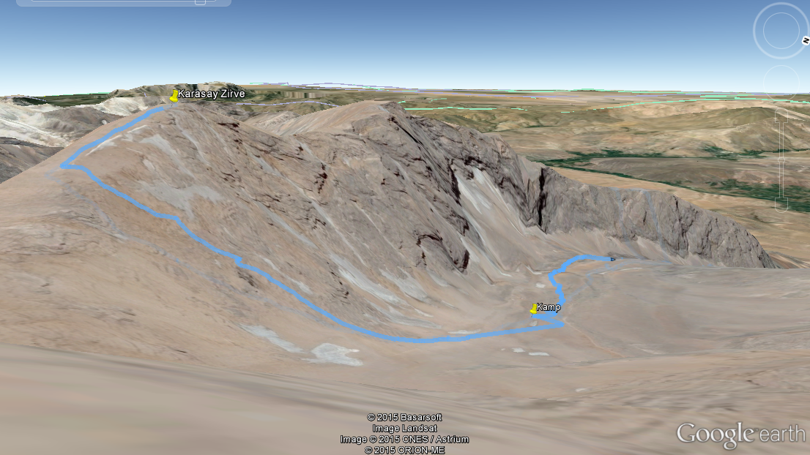
Hedeflenen Zaman |  | 3-4 saat(Zirve Yürüyüşü İçin) |  |  |  |  |  | Harcanan Zaman |  |  |  |  |  |  |  | 3 saat( Zirve Yürüyüşü İçin)
Faaliyet Programı
1.gün | Hava Durumu |  | Açık- Rüzgarlı |  | 2.gün | Hava Durumu |  |  | Açık, rüzgarlı
10:00 | Niğde’ ye Varış |  |  |  | 05:45 | Kalkış
12:00 | Çukurbağ Köyüne Varış |  |  |  | 07:00 | Hareket
13:20 | Gelincik Kayalardan Kamp Alanına Doğru Hareket |  |  |  | 09:00 | Zirve
17:35 | Kamp Alanına Varış |  |  |  | 10:00 | Kampa Varış
21:00 | Yatış |  |  |  | 11:00 | Kamptan Ayrılma
 |  |  |  |  | 13:00 | Gelincik Kayalarda Salim Abi’ yle Buluşma
AYRINTILAR

Kışın kar muhalefeti nedeniyle tamamlayamadığımız birçok faaliyet ve antrenmansız geçen ilkbaharın ilk aylarından sonra kendimizi fazla zorlamadan kolay ama eğlenceli bir zirve çıkışı yapmak umuduyla Karasay Zirveye Kuzey Yüzünden çıkmaya karar verdik. Umudumuz kış boyunca kullanma fırsatı bulamadığımız kazma- kramponlarımızın pasını atacak kadar sert kar bulabilmekti.
Klasik zorlu İst- Niğde- Çukurbağ yolculuğumuzdan sonra Salim Abi’ nin Cipiyle Gelincik Kayalar Kamp alanına kadar geldik. Kısa bir rota planladığımız için pek acele etmeden yavaş yavaş Karayalak Vadisi boyunca yürüyüşümüze başladık. Yürüyüşün ilk kısımlarında sert ve kuru zeminde rahatça yol aldık ancak yükseldikçe zeminde yumuşak karlı bölümler yürüyüşümüzü zorlaştırmaya başladı. Özellikle Vadinin Kapı olarak bilinen dik ve daralan bölümünde sırtımızda kamp yükümüzle yumuşak kar- çamur karışımı zeminde ilerlemek bizi oldukça yordu.
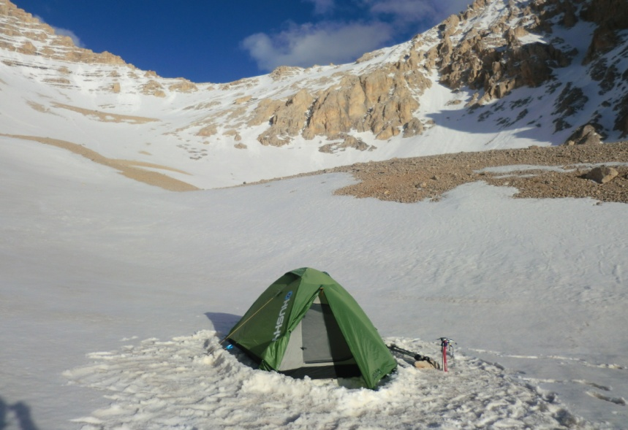
Kapıyı geçtikten sonra karlı zemin arttı ve karda iz açarak ilerlemeye devam ettik. Yola çıkmadan önce Kampta su eritmeyi düşünerek yanımıza su almamıştık ama bir yandan da bu yıl oldukça az kar yağdığı için eritecek kar bulamamaktan da çekiniyorduk. Bu nedenle karın arttığını görmek bizi oldukça sevindirdi.
4 saatlik bir yürüyüşten sonra Çelikbuyduran Obayerindeki kamp alanına varıp çadırımızı kurduk. Erken kamp alanına vardığımız ve sabah da geç kalkacağımız için bol bol dinlenme ve etrafımızdaki manzaranın tadını çıkarma fırsatı bulduk.

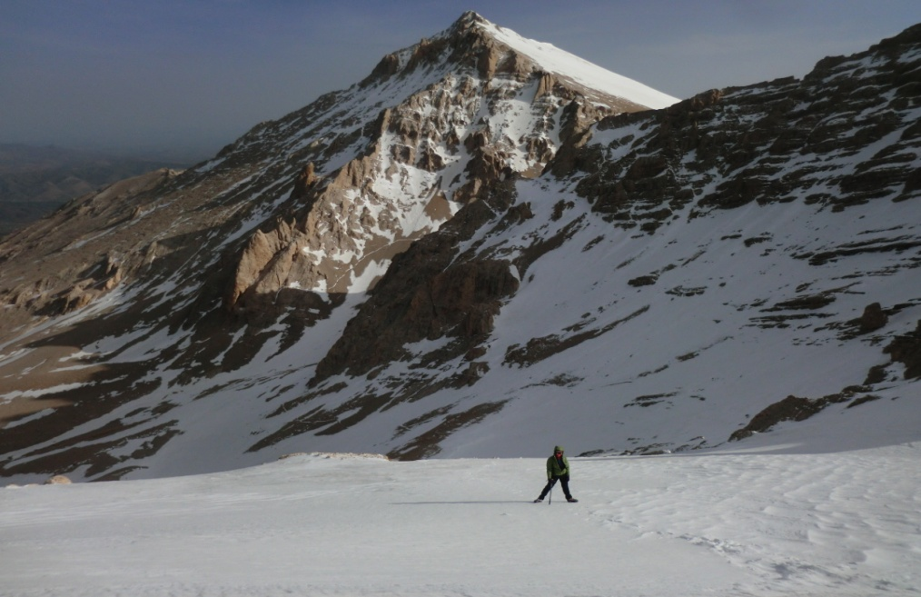

Sabah saat 07:00 da kramponlarımızı giyip yürüyüşe başladık. Neyse ki kar oldukça sertti ve kazma-krampon yürüyüşe oldukça uygundu. Rotamız kısa ama dik bir şekilde ilerliyordu.

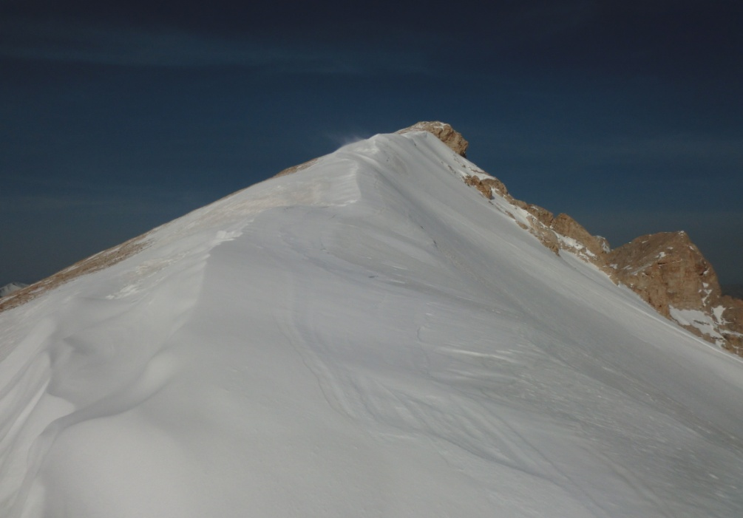
Bu sayede hiç uzun mola vermeden 1 saat 45 dk gibi bir sürede Kızılkaya- Karasay arasındaki bele ulaşabildik. Kısa bir süre çevremizdeki dağların, özellikle de solumuzda kalan Kızılkaya’ nın güzelliğini seyredip tekrar yola koyulduk. Zirveye doğru hafif eğimle 10-15 dk kadar yürüyüp zirveye vardık.

Zirvede fazla oyalanmadan aynı yoldan dönüşe geçtik. Buna rağmen kampa yaklaşırken kar iyice yumuşamaya başladığı için son bölümlerde kramponu çıkararak devam ettik.
Kampta biraz dinlendikten sonra kampımızı toplayıp gelişimize oranla daha kısa bir zamanda Karayalak Vadisini geçip Gelincik Kayalara vardık. Zamanlamamızın iyi olması acele etmeden Niğde’ ye varıp zirvemizi güzel bir akşam yemeğiyle kutlamamızı sağladı.

Dikkat Edilmesi Gereken Noktalar:
- Rotaya karın çok ve yumuşak olduğu aylarda gidilmesi durumunda, hem Karayalak Vadisinde hem de zirve çıkışı sırasında Çığ Riski dikkatlice değerlendirilmelidir.
- Kamp yükünü taşımak istemeyenler Gelincik Kayalar Kamp Alanına kamp atıp alpin saatte yola çıkarak faaliyeti tamamlayabilirler.
Raporu Hazırlayan: Derya Atçeken

